公示/报告的审批单
内容类别 | 职业病危害预评价 职业病防护设施设计专篇  职业病危害控制效果评价☑ 职业病危害现状评价  检测评价 其它
内容简述 | 山东太阳生活用纸有限公司年产5万吨生活用纸项目职业病危害控制效果评价报告于2022年7月，相关材料均已归档，计划于2022年7月进行网上公示。
审核人 | 孔庆南 | 日期 | 2022年 07月30 日
批准人 | 刘庆和 | 日期 | 2022年 07月30 日

职业卫生技术报告网上公示单
用人单位 | 山东太阳生活用纸有限公司 |  |  | 联系人 | 梁伟
项目名称 | 年产5万吨生活用纸项目 |  |  | 建设地址 | 济宁市兖州区
类别 | 职业病危害预评价 职业病防护设施设计专篇  职业病危害控制效果评价☑ 职业病危害现状评价  检测评价 其它
项目简介 | 山东太阳生活用纸有限公司成立于2013年，是太阳纸业旗下子公司，公司经营范围包括：生活用纸生产、加工、销售；纸尿裤、卫生巾、湿巾、化妆品、日用百货、无纺布制品、办公用纸、文具用品的研发、销售；货物进出口（国家限制或禁止公司经营的货物除外）。（依法须经批准的项目，经相关部门批准后方可开展经营活动）。
报告编号 | JNHAKP2022-007 |  | 报告时间 |  | 2022.07
 | 类别 | 姓名 | 技术职务 |  | 资质证书号
项目组人员名单 | 编写人 | 孔庆南 | 工程师 |  | 鲁J20210228
项目组人员名单 | 编写人 | 赵青 | 工程师 |  | 鲁J20210222
项目组人员名单 | 编写人 | 梁长平 | - |  | 鲁P20210223
项目组人员名单 | 编写人 | 于宪成 | 助理工程师 |  | 鲁J20210231
项目组人员名单 | 编写人 | 曾宪荣 | 高级工程师 |  | 鲁P20210221
项目组人员名单 | 审核人 | 刘庆和 | 工程师 |  | 鲁P20210218
项目组人员名单 | 签发人 | 孔庆虎 | 工程师 |  | 鲁P20210215
现场调查 | 调查人 | 于宪成 | 显著标志物前照片 | 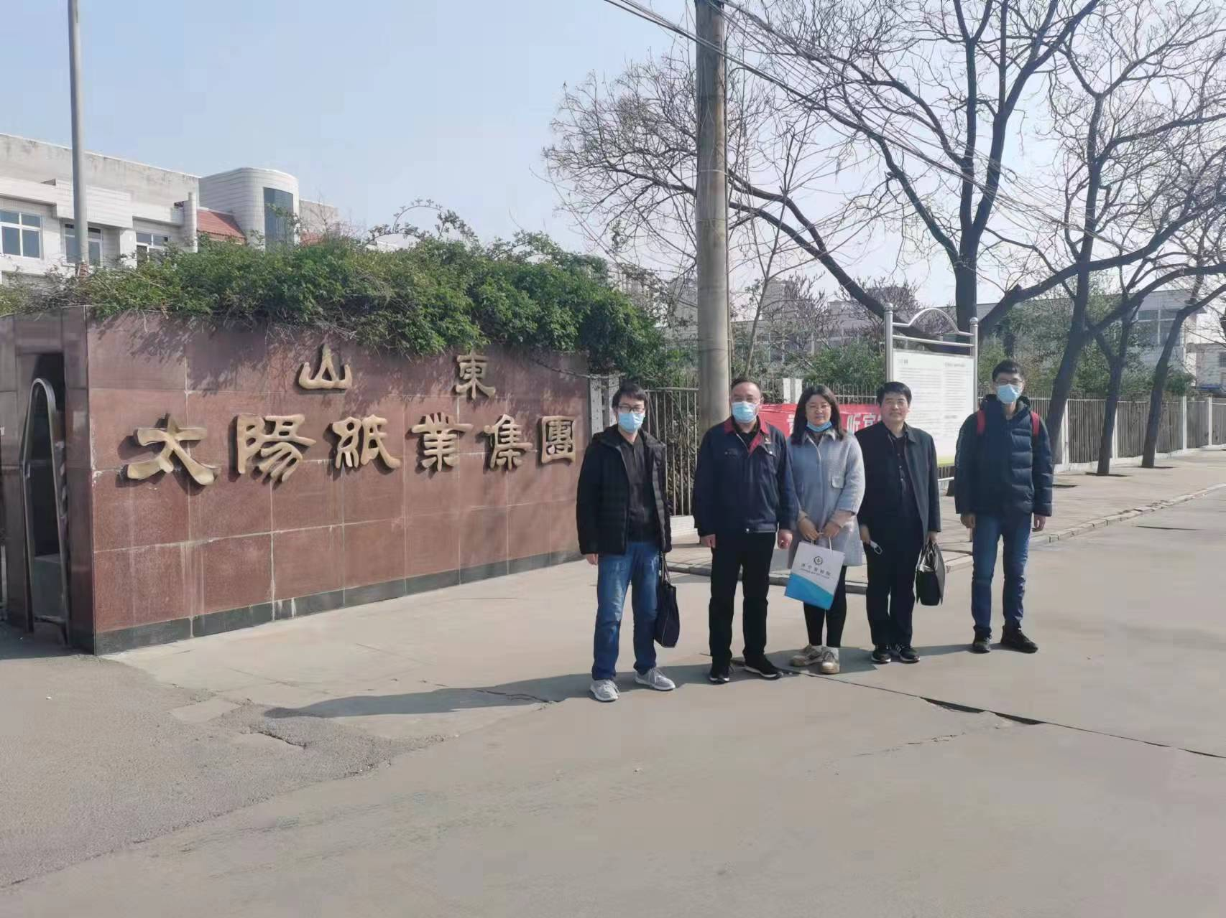 | 工作照片 | 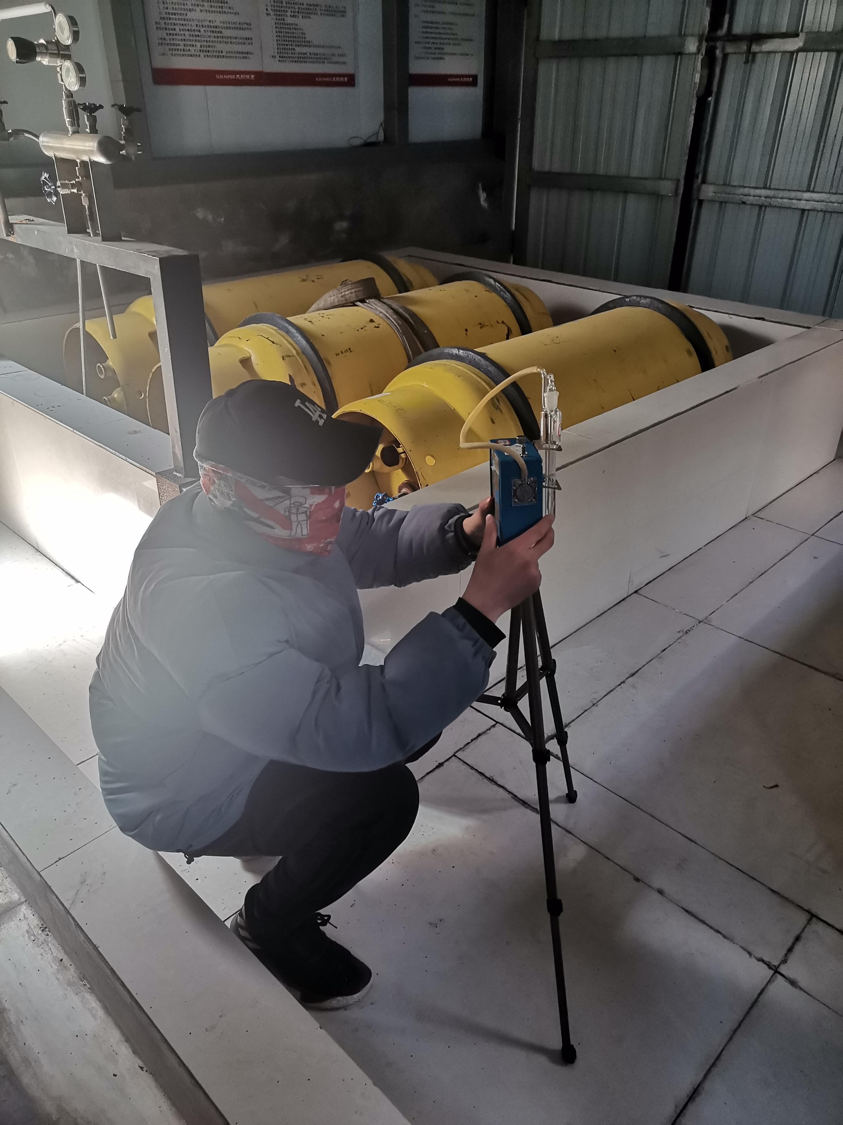
现场调查 | 调查人 | 孔庆南
现场调查 | 调查人 | -
现场调查 | 用人单位陪同人 | 梁伟
现场调查 | 日期 | 2021.10.20
现场检  测采样 | 检测采样人 | -- | 显著标志物前照片 | 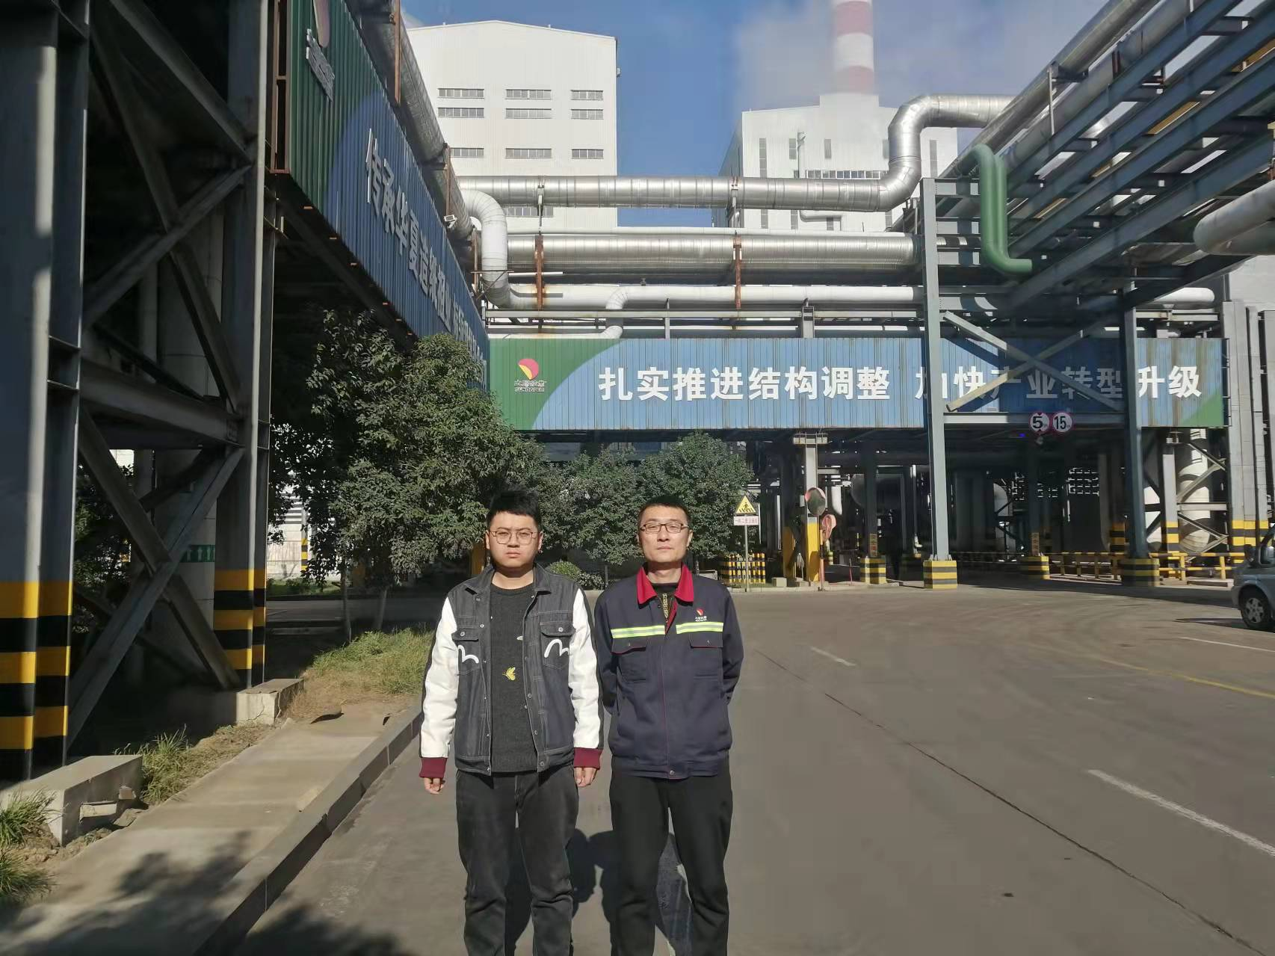 | 工作照片 | 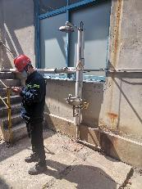
现场检  测采样 | 检测采样人 | 米昌威
现场检  测采样 | 检测采样人 | 孔庆南
现场检  测采样 | 用人单位陪同人 | 梁伟
现场检  测采样 | 日期 | 2022.03.27-2022.03.29
职业病危害因素及检测结果 | 建设项目生产过程中职业病危害因素 | 木粉尘、其他粉尘、噪声、高温、工频电场等
职业病危害因素及检测结果 | 检测结果 | 检维修工、抄纸车间湿部操作工、抄纸车间干部操作工、抄纸车间化学品工、抄纸车间卷取工个体接触噪声强度超过《工作场所有害因素职业接触限值第2部分：物理因素》（GBZ2.2-2007）规定的相关限值要求，其余检测点位合格。
评价结论 | 职业病危害风险分类 | 属于职业病危害“严重”的建设项目
评价结论 | 综合结论 | 根据企业现有职业病危害因素存在情况和采取的职业病防护措施、职业卫生管理措施、应急救援措施等情况综合评估，用人单位在已采取的职业卫生防护措施的基础上，应根据本报告书提出的建议，对存在问题进行整改。用人单位的职业病防治基本符合国家职业病防治法等相关法律、法规要求。
技术审查专家组评审意见(需要评审的项目) |  | 略

